Довідка
про Конотопську спеціалізовану школу І-ІІІ ступенів № 12
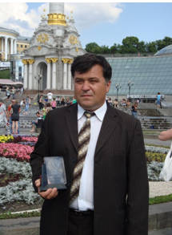 Конотопської міської ради Сумської області.
Директор школи
Гричановський Анатолій Миколайович
1961 року народження,
1995 року призначений на посаду директора,
старший учитель,
Відмінник освіти України (2009 рік),
нагороджений грамотою управління освіти Конотопської міської ради(наказ № 174 від 27.09.2005 р.), грамотою управління освіти і науки Сумської обласної державної
адміністрації(наказ № 263 від 01.10.2007 р.),Почесною грамотою Міністерства освіти і науки України(наказ№ 315-к від 15.08.2006 р),Грамотою обласної ради.
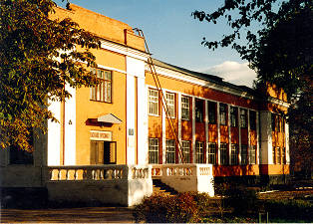

У 1936 році навчальний заклад був уведений в експлуатацію,
атестований у 2008 році на «достатній» рівень освітньої діяльності.

У 2011 році школа нагороджена Подякою Премʼєр-міністра України.
На 1 вересня 2013 року в школі навчалося 715 учнів у 28 класах, середня наповнюваність – 25,5.
У закладіпрацюють 67 педагогічних працівників (10 учителів-методистів, 12 старших учителів, 43 вчителі вищої категорії, 9 - першої категорії, 5 – другої категорії, 10 – спеціалістів, 15 учителів - пенсіонерів). Обслуговуючий персонал нараховує 21 особу.
У школі обладнані: 2 кабінети інформатики(по 8 комп’ютерів у кожному), кабінет фізики, математики, хімії, біології, історії, англійської мови, української мови та літератури, основ здоров’я, захисту Вітчизни. У школі є спортивна зала. Заклад оснащено: персональними комп’ютерами - 19 шт. (які використовуються в навчальній та адміністративно-господарській діяльності), мультимедійними проекторами -16шт., принтерами -7 шт., сканерами –4 шт.
Профільне навчання впроваджено з 2010 року за такими профілями: фізико-математичний, іноземної філології. Учні 8-9 класів поглиблено вивчають математику, фізику, хімію, англійську та німецьку мови.
У 2013-2014 навчальному році 59 учнів стали призерами ІІ етапу та 7 учнів призерами ІІІ етапу Всеукраїнських учнівських олімпіад, 2 учніпризерамиІІ етапу конкурсу-захисту науково-дослідницьких робіт МАН.
Щорічно, завжди результативно учні беруть участь у Міжнародному математичному конкурсі «Кенгуру», Міжнародному конкурсі з інформатики та комп’ютерної вправності «Бобер», Міжнародному інтерактивному природничому конкурсі “Колосок”, Всеукраїнському фізичному конкурсі «Левеня»
У 2013 році 10 учнів закінчили школу із золотою медаллю «За високі досягнення у навчанні»та 1 учениця зі срібною медаллю « За досягнення у навчанні». Усі медалісти продовжили навчання у вищих навчальних закладах України.
Бабко Дмитро, учень 9 класу, нагороджений у 2014 році премією голови обласної державної адміністрації за перемогу в ІІ-ІІІ етапах Всеукраїнських учнівських олімпіад з фізики та математики.

Директор школи А.М. Гричановський

